# TRƯỜNG ĐẠI HỌC THỦ DẦU MỘT

**VIỆN KỸ THUẬT – CÔNG NGHỆ**



**ĐIỆN TOÁN ĐÁM MÂY**

**XÂY DỰNG ỨNG DỤNG INFORMATION SPACE**

**CHO SINH VIÊN TRƯỜNG ĐẠI HỌC THỦ DẦU MỘT**

|  |  |
| --- | --- |
| **Giảng viên hướng dẫn:** | ThS. Trần Bá Minh Sơn |
| **Sinh viên thực hiện:** | 1824801030015 – Nguyễn Ngọc Minh  1824801030053 – Dương Lê Phước Trung  1824801030063 – Đặng Ngân Hào |

*Bình Dương, tháng 4 năm 2021*

# TRƯỜNG ĐẠI HỌC THỦ DẦU MỘT

**VIỆN KỸ THUẬT – CÔNG NGHỆ**



**ĐIỆN TOÁN ĐÁM MÂY**

**XÂY DỰNG ỨNG DỤNG INFORMATION SPACE**

**CHO SINH VIÊN TRƯỜNG ĐẠI HỌC THỦ DẦU MỘT**

|  |  |
| --- | --- |
| **Giảng viên hướng dẫn:** | ThS. Trần Bá Minh Sơn |
| **Sinh viên thực hiện:** | 1824801030015 – Nguyễn Ngọc Minh  1824801030053 – Dương Lê Phước Trung  1824801030063 – Đặng Ngân Hào |

*Bình Dương, tháng 4 năm 2021*

LỜI CẢM ƠN

Để hoàn thành tốt đề tài này trước hết em xin gửi đến quý thầy, cô trong Viện Kỹ Thuật - Công Nghệ trường Đại Học Thủ Dầu Một lời cảm ơn chân thành.

Em xin cảm ơn đến ban lãnh đạo nhà trường đã tạo mọi điều kiện tốt nhất để em có cơ hội được trình bày ý tưởng của mình, từ đó áp dụng kiến thức, kỹ năng mình có để đưa ý tưởng thành sản phẩm thực tế có thể áp dụng trong đời sống.

Đặc biệt, em xin gửi đến thầy Trần Bá Minh Sơn, người đã tận tình hướng dẫn, giúp đỡ trong việc nâng cao kiến thức chuyên môn, phát huy cho em tính tự học, tự tìm hiểu, từ đó hình thành cho em phương pháp nghiên cứu, tìm tòi, tiếp cận với khoa học công nghệ. Đồng thời trau dồi cho em kỹ năng học tập năng động và sáng tạo, giúp cho em tiếp cận các ứng dụng thông minh trong thực tế một cách thiết thực hơn cũng như hỗ trợ em hoàn thành đề tài nghiên cứu khoa học này lời cảm ơn sâu sắc nhất.

Vì kiến thức bản thân còn hạn chế, nên trong quá trình xây dựng đề tài nghiên cứu khoa học này em không tránh khỏi những sai sót, kính mong nhận được những ý kiến đóng góp từ quý thầy cô.

Em xin chân thành cảm ơn!

**MỤC LỤC**

LỜI CẢM ƠN 2

DANH MỤC HÌNH i

DANH MỤC BẢNG ii

CHƯƠNG I. GIỚI THIỆU TỔNG QUAN 1

1. Điện toán đám mây 1

1.1. Điện toán đám mây là gì ? 1

1.2 Kiến trúc 2

1.3 Các đặc tính 2

2. Tên đề tài xây dựng 3

3. Lý do chọn đề tài 3

4. Mục tiêu của đề tài 3

CHƯƠNG II. GIẢI PHÁP CÔNG NGHỆ 4

1. Công nghệ và nền tảng 4

2. Tổng quan về React Native 4

2.1. React Native là gì? Đặc điểm của React Native 4

2.2. Ưu điểm và nhược điểm của React Native 5

2.2.1. Ưu điểm 5

2.2.2. Nhược điểm 5

3. Google Service: Google Firebase Cloud Messaging 5

3.1. Google Firebase là gì 6

3.2. Firebase Cloud Messaging 6

3.2.1. Khái niệm 6

3.2.2. Lịch sử 7

3.2.3. Phát triển 7

3.2.4. Khả năng chính 7

3.2.5. Kiến trúc FCM 8

3.2.6. Thực hiện 8

4. Mongo Database 9

4.1. Chức năng chính của Mongo Database 9

4.1.1. Truy vấn đặc biệt 9

4.1.2. Nhân rộng 9

4.1.3. Cân bằng tải 9

4.1.4. Lưu trữ tệp 10

4.1.5. Tổng hợp 10

4.1.6. Thực thi JavaScript phía máy chủ 10

4.1.7. Bộ sưu tập có giới hạn 10

4.1.8. Giao dịch 10

5. NodeJs 10

5.1. NodeJs là gì? 10

5.2. Cộng đồng và Framework 11

5.2.1. Cộng đồng 11

5.2.2. Các Framework nổi tiếng 11

CHƯƠNG III. XÁC ĐỊNH YÊU CẦU VÀ XÂY DỰNG CHƯƠNG TRÌNH 12

1. Yêu cầu tổng thể 12

1.1. Phân vùng 12

1.2. Ứng dụng người dùng 12

2. Thiết kế Usecase 12

2.1. Danh sách Actor 12

2.2. Biểu đồ hệ thống 12

2.3. Danh sách Usecase 13

2.4. Biểu đồ Usecase 13

2.5. Đặc tả Usecase 14

2.5.1. Use case Đăng nhập của trang Admin 14

2.5.2. Use case Đăng xuất của trang Admin 15

2.5.3. Use case Thay đổi mật khẩu của trang Admin. 16

2.5.4. Use case Đăng ký của trang Admin 16

2.5.5. Use case Xóa tài khoản người dùng của trang Admin. 17

2.5.6. Use case Danh sách thông báo 18

2.5.7. Use case Thêm thông báo 18

2.5.8. Use case Sửa thông báo của trang Admin 19

2.5.9. Use case Đăng nhập của người dùng 20

2.5.10. Use case Đăng xuất của người dùng 21

2.5.11. Use case Thay đổi mật khẩu của Người dùng 21

2.5.12. Use case Đăng ký tài khoản của người dùng 22

2.5.13. Use case Xem thời khóa biểu 23

2.5.14. Use case Xem tin tức 23

2.6. Biểu đồ tuần tự các chức năng hệ thống 24

2.6.1. Use case Đăng nhập trang Admin 24

2.6.2. Use case Đăng xuất 25

2.6.3. Use case Danh sách tài khoản 25

2.6.4. Use case Xóa tài khoản 25

2.6.5. Biểu đồ tuần tự Use case Đăng ký tài khoản 26

2.6.6. Biểu đồ tuần tự Use case Thay đổi mật khẩu 26

2.6.7. Biểu đồ tuần tự Use case Chỉnh sửa nội dung 27

2.7. Thiết kế cơ sở dữ liệu 27

2.7.1. Lưu dữ liệu Người dùng 27

CHƯƠNG IV. GIAO DIỆN CHƯƠNG TRÌNH 28

1. Giao diện Màn hình Đăng nhập 28

2. Giao diện Màn hình Đăng kí 29

3. Giao diện Màn hình trang chủ 30

4. Giao diện Màn hình Thời khóa biểu 31

5. Màn hình Danh sách tin tức 32

6. Giao diện màn hình Chi tiết tin tức 33

7. Giao diện Màn hình Thời khóa biểu tuần 34

8. Giao diện Màn hình Tùy chọn 35

9. Giao diện màn hình hỗ trợ 36

10. Giao diện màn hình Thông tin ứng dụng 37

CHƯƠNG V. KẾT LUẬN 38

1. Ưu điểm của đề tài 38

2. Nhược điểm của đề tài 38

3. Hướng phát triển của đề tài 38

TÀI LIỆU THAM KHẢO 39

DANH MỤC HÌNH

Hình 1 - Logo của React. 3

Hình 2 - Google Firebase 4

Hình 3 - Firebase Cloud Messaging 5

Hình 4 - Kiến trúc nhắn tin đám mây Firebase 7

Hình 5 - MongoDB 8

Hình 6 - NodeJs 10

Hình 7 - Biểu đồ hệ thống. 11

Hình 8 - Biểu đồ Use case Admin. 12

Hình 9 - Biểu đồ Use case ứng dụng người dùng 13

Hình 10 - Biểu đồ tuần tự Use case đăng nhập của Admin. 23

Hình 11 - Biểu đồ tuần tự Use case Đăng xuất. 24

Hình 12 - Biểu đồ tuần tự Use case Xem danh sách tài khoản. 24

Hình 13 - Biểu đồ tuần tự Use case Xóa tài khoản trang Admin 24

Hình 14 - Biểu đồ tuần tự use case Đăng ký tài khoản trang người dùng. 25

Hình 15 - Biểu đồ tuần tự Use case Thay đổi mật khẩu 25

Hình 16 - Biểu đồ tuần tự Use case Chỉnh sửa nội dung 26

Hình 17 - Giao diện Đăng nhập 27

Hình 18 - Giao diện Màn hình Đăng kí 28

Hình 19 - Giao diện trang chủ Ứng dụng 29

Hình 20 - Giao diện thời khóa biểu tuần 30

Hình 21 - Giao diện danh sách tin tức 31

Hình 22 - Giao diện Chi tiết tin tức 32

Hình 23 - Giao diện Thông tin cá nhân 33

Hình 24 - Giao diện màn hình tùy chọn 34

Hình 25 - Giao diện màn hình hỗ trợ 35

Hình 26 - Giao diện màn hình Thông tin chi chiết ứng dụng 36

DANH MỤC BẢNG

Bảng 1 - Danh sách Actor 11

Bảng 2 - Danh sách Use case 12

Bảng 3 - Bảng đặc tả use-case Đăng nhập của trang Admin. 13

Bảng 4 - Bảng đặc tả use-case Đăng xuất của trang Admin. 14

Bảng 5 - Bảng đặc tả use-case Thay đổi mật khẩu của trang người dùng. 15

Bảng 6 - Bảng đặc tả use-case Đăng ký của trang người dùng. 15

Bảng 7 - Bảng đặc tả use-case Xóa tài khoản của trang Admin. 16

Bảng 8 - Bảng đặc tả use-case Danh sách Thông báo của trang Admin. 17

Bảng 9 - Bảng đặc tả use-case Thêm thông báo 17

Bảng 10 - Bảng đặc tả use-case Sửa thông báo của trang Admin. 18

Bảng 11 - Bảng đặc tả use-case Đăng nhập của người dùng 19

Bảng 12 - Bảng đặc tả use-case Đăng xuất của người dùng 20

Bảng 13 - Bảng đặc tả use-case Thay đổi mật khẩu của trang người dùng. 20

Bảng 14 - Bảng đặc tả use-case Đăng ký của trang người dùng. 21

Bảng 15 - Bảng đặc tả use-case Đăng ký của trang người dùng. 22

Bảng 16 - Bảng đặc tả use-case Đăng ký của trang người dùng 22

Bảng 17 - Bảng User 26

1. GIỚI THIỆU TỔNG QUAN
   1. Điện toán đám mây

1.1. Điện toán đám mây là gì ?

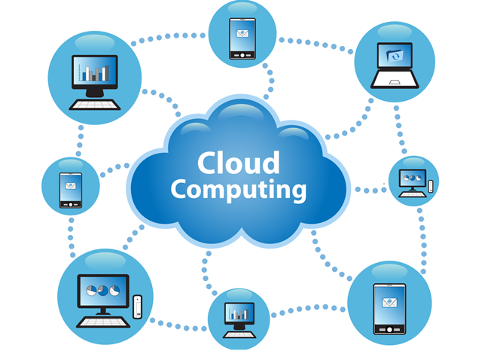

Điện toán đám mây

##### Điện toán đám mây (Cloud computing), còn gọi là điện toán máy chủ ảo, là mô hình điện toán sử dụng công nghệ máy tính và phát triển dựa vào mạng Internet. Thuật ngữ "đám mây" ở đây là lối nói ẩn dụ chỉ mạng Internet (dựa vào cách được bố trí của nó trong sơ đồ mạng máy tính) và như sự liên tưởng về độ phức tạp của các cơ sở hạ tầng chứa trong nó. Ở mô hình điện toán này, mọi khả năng liên quan đến công nghệ thông tin đều được cung cấp dưới dạng các "dịch vụ", cho phép người sử dụng truy cập các dịch vụ công nghệ từ một nhà cung cấp nào đó "trong đám mây" mà không cần phải có các kiến thức, kinh nghiệm về công nghệ đó, cũng như không cần quan tâm đến các cơ sở hạ tầng phục vụ công nghệ đó. Theo tổ chức IEEE "Nó là hình mẫu trong đó thông tin được lưu trữ thường trực tại các máy chủ trên Internet và chỉ được được lưu trữ tạm thời ở các máy khách, bao gồm máy tính cá nhân, trung tâm giải trí, máy tính trong doanh nghiệp, các phương tiện máy tính cầm tay,...". Điện toán đám mây là khái niệm tổng thể bao gồm cả các khái niệm như phần mềm dịch vụ, Web 2.0 và các vấn đề khác xuất hiện gần đây, các xu hướng công nghệ nổi bật, trong đó đề tài chủ yếu của nó là vấn đề dựa vào Internet để đáp ứng những nhu cầu điện toán của người dùng.

1.2 Kiến trúc

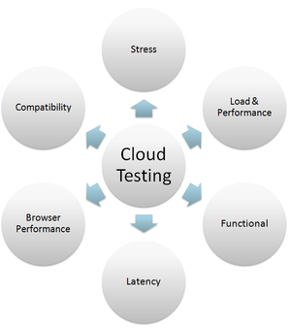

##### Đại bộ phận hạ tầng cơ sở của điện toán đám mây hiện nay là sự kết hợp của những dịch vụ đáng tin cậy được phân phối thông qua các trung tâm dữ liệu (data center) được xây dựng trên những máy chủ với những cấp độ khác nhau của các công nghệ ảo hóa. Những dịch vụ này có thể được truy cập từ bất kỳ đâu trên thế giới, trong đó Đám mây là một điểm truy cập duy nhất cho tất cả các máy tính có nhu cầu của khách hàng. Các dịch vụ thương mại cần đáp ứng yêu cầu chất lượng dịch vụ từ phía khách hàng và thông thường đều đưa ra các mức thỏa thuận dịch vụ .Các tiêu chuẩn mở và phần mềm mã nguồn mở cũng góp phần phát triển điện toán máy chủ ảo.

1.3 Các đặc tính

##### Trước đây để có thể triển khai một ứng dụng (ví dụ một trang Web), bạn phải đi mua/thuê một hay nhiều máy chủ (server), sau đó đặt máy chủ tại các trung tâm dữ liệu (data center) thì nay điện toán đám mây cho phép bạn giản lược quá trình mua/thuê đi. Bạn chỉ cần nêu ra yêu cầu của mình, hệ thống sẽ tự động gom nhặt các tài nguyên rỗi (free) để đáp ứng yêu cầu của bạn. Chính vì vậy, có thể kể đến một vài lợi ích cơ bản của điện toán đám mây như sau:

##### Sử dụng các tài nguyên tính toán động (Dynamic computing resources): Các tài nguyên được cấp phát cho doanh nghiệp đúng như những gì doanh nghiệp muốn một cách tức thời.

##### Giảm chi phí: Doanh nghiệp sẽ có khả năng cắt giảm chi phí để mua bán, cài đặt và bảo trì tài nguyên.

##### Giảm độ phức tạp trong cơ cấu của doanh nghiệp: Doanh nghiệp sản xuất hàng hóa mà lại phải có cả một chuyên gia IT để vận hành, bảo trì máy chủ thì quá tốn kém.

##### Tăng khả năng sử dụng tài nguyên tính toán: Một trong những câu hỏi đau đầu của việc đầu tư tài nguyên (ví dụ máy chủ) là bao lâu thì nó sẽ hết khấu hao, tôi đầu tư như thế có lãi hay không, có bị outdate về công nghệ hay không. Khi sử dụng tài nguyên trên đám mây thì bạn không còn phải quan tâm tới điều này nữa.

* 1. Tên đề tài xây dựng

“Xây dựng Ứng dụng Information Space cho sinh viên Trường Đại học Thủ Dầu Một”

* 1. Lý do chọn đề tài

Khi đã là học sinh của Đại học Thủ Dầu Một, em nhận thấy việc quên thời khóa biểu, thời khóa biểu trường cập nhật nhưng các bạn sinh viên không kịp theo dõi hoặc không cập nhật lịch thường xuyên lên website dkmh nên có thể sẽ không biết.

Từ đó, tận dụng các kiến thức và nguồn tài nguyên từ Điện toán đám mây, xây dựng ứng dụng để tối ưu tiện ích.

* 1. Mục tiêu của đề tài

Mục tiêu chính của đề tài là xây dựng Ứng dụng Information Space:

- Giúp sinh viên có thể tiếp cận đến thông tin một cách dể dàng, đầy đủ, không gây nhàm chán.

- Nhắc nhở lịch học phù hợp trước mỗi tiết, môn học.

- Ứng dụng tạo cảm giác dể dàng tìm kiếm, chọn lọc thông tin chính xác và chính thống của nhà trường. Đúng với thông tin mà sinh viên muốn tìm.

- Phù hợp, thuận tiện cho việc quản lí thông tin.

# 

1. GIẢI PHÁP CÔNG NGHỆ
   1. Công nghệ và nền tảng

Ứng dụng Information Space cho sinh viên Đại học Thủ Dầu Một được xây dựng trên:

- Sử dụng Framework React Native 6.4 để lập trình phía client xây dựng giao diện ứng dụng di dộng.

- Google Service: Google Firebase Cloud Messaging.

- Database Mongodb Realm

- NodeJs lập trình phía server, API thu nhận thông tin từ website và trả về.

* 1. Tổng quan về React Native

2.1. React Native là gì? Đặc điểm của React Native



Hình 1 - Logo của React.

React Native là một framework mã nguồn mở được sáng tạo bởi Facebook năm 2015. Nó được sử dụng để phát triển ứng dụng iOS, Android Web và UWP bằng các cho phép các nhà phát triển sử dụng React cùng với môi trường ứng dụng gốc (native).

Các nguyên tắc hoạt động của React Native gần như giống hệt với React ngoại trừ việc React Native không thao tác với DOM thông qua DOM ảo. Nó chạy một quá trình xử lý nền (phiên dịch JavaScript viết bởi các nhà phát triển) trực tiếp trên thiết bị đầu cuối và giao tiếp với nền tảng gốc qua một cầu trung gian, bất đông bộ và theo đợt. Các thành phần React bao bọc mã gốc và tương tác với API gốc qua mô hình UI khai báo và Javascript của React. Điều này giúp việc phát triển ứng dụng cho nhiều nền tảng nhanh hơn. React Native không sử dụng HTML. Thay vào đó, nó sử dụng các thành phần khác từ luồng Javascript.

React Native phát triển nhằm mục đích giải quyết bài toán hiệu năng của Hybrid và bài toán chi phí khi mà phải viết nhiều loại ngôn ngữ native cho từng nền tảng di động. Chúng ta sẽ build được ứng dụng Native, và chúng ta cũng có thể build ứng dụng đó một cách đa nền tảng (multi-platform) chứ không phải là một “mobile web app”, không phải là “HTML5 app”, và cũng không phải là một “hybrid app” hay cũng không chỉ build trên iOS hay Android mà chúng ta build và chạy được cả hai hệ sinh thái luôn, sợ chưa!!! Một điểm hay ho nữa mà mình có đề cập là giảm chi phí recompile của Native bằng cách sử dụng Hot-Loading tức là bạn không cần phải build lại ứng dụng từ đầu nên việc chỉnh sửa diễn ra rất nhanh chóng. Giúp cho lập trình viên có thể thấy được những chỉnh sửa của họ một cách nhanh chóng trực quan, không còn phải bỏ quá nhiều thời gian trong việc build và run ứng dụng nữa.

Ưu điểm và nhược điểm của React Native

Ưu điểm

##### Hiệu quả về mặt thời gian phát triển ứng dụng được rút ngắn.

##### Tiết kiệm chi phí nhân lực cho doanh nghiệp

##### Hiệu năng tương đối ổn định.

##### Cộng đồng phát triển mạnh.

##### Khả năng tái sử dụng code cao (75% – 80%)

##### Trải nghiệm người dùng rất tốt

##### Ứng dụng tin cậy và ổn định.

##### Xây dựng cho nhiều hệ điều hành khác nhau với ít native code nhất.

##### Trải nghiệm người dùng tốt hơn là hybrid app.

Nhược điểm

##### Vẫn đòi hỏi native code.

##### Hiệu năng sẽ thấp hơn với app thuần native code.

##### Chỉ hỗ trợ 2 nền tảng Android và iOS

##### Bảo mật không cao do dựa trên JS.

##### Quản lý bộ nhớ.

##### Bảo mật không cao

##### Khả năng tùy biến cũng không thực sự tốt đối với một vài module

* 1. Google Service: Google Firebase Cloud Messaging

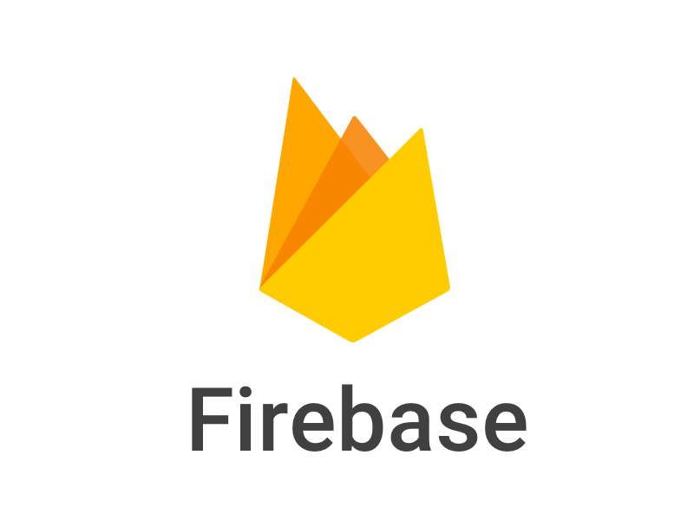

Hình 2 - Google Firebase



3.1. Google Firebase là gì

##### - Firebase là platform do Google cung cấp, nhằm hỗ trợ việc tạo ra các web application, mobile application với chất lượng cao.

##### - Với việc sử dụng Firebase, developer có thể tập trung vào việc phát triển application mà không cần lo về việc sản phẩm của mình sẽ hoạt động và được quản lý thể nào ở phía Backend.

##### - Khái niệm Backend nhắc tới trong câu trên để chỉ việc xử lý và lưu trữ dữ liệu trong service, ở vùng "phía sau" mà người dùng không nhìn thấy.

##### - Firebase là một trong những BaaS (Backend as a service).

##### - Serverless architecture được chú ý như một giải pháp đáp ứng yêu cầu release một dịch vụ trong thời gian ngắn, trong bối cảnh đó, BaaS ra mắt người dùng. BaaS hướng đến thiết bị chủ yếu là mobile nên còn được gọi với một tên gọi khác là MBaaS.

3.2. Firebase Cloud Messaging

3.2.1. Khái niệm

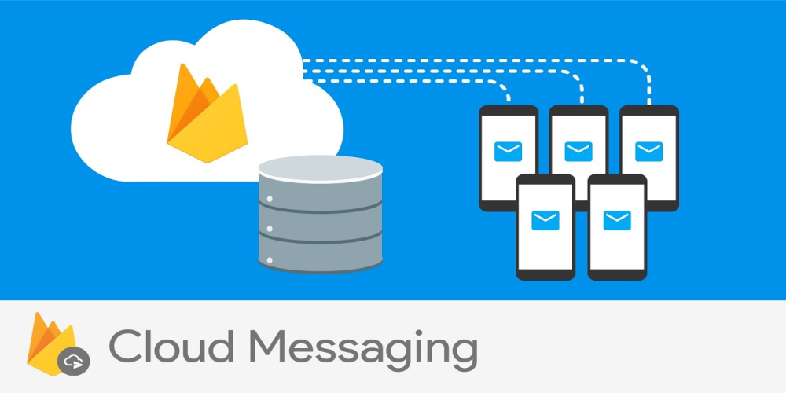

Hình 3 - Firebase Cloud Messaging

##### Firebase Cloud Messaging (FCM), trước đây gọi là Google Cloud Messaging (GCM), là một giải pháp đám mây đa nền tảng dành cho tin nhắn và thông báo cho các ứng dụng web Android, iOS và kể từ năm 2021 có thể được sử dụng miễn phí. Nhắn tin qua đám mây Firebase cho phép các nhà phát triển ứng dụng bên thứ ba gửi thông báo hoặc tin nhắn từ máy chủ do GCM lưu trữ tới người dùng nền tảng hoặc người dùng cuối.

##### Dịch vụ được cung cấp bởi Firebase, một công ty con của Google. Vào ngày 21 tháng 10 năm 2014, Firebase thông báo rằng họ đã được Google mua lại với số tiền không được tiết lộ. Trang web chính thức của Google Cloud Messaging chỉ ra Firebase Cloud Messaging (FCM) là phiên bản mới của GCM. Firebase là một nền tảng di động hỗ trợ người dùng phát triển các ứng dụng web và di động. Nhắn tin qua đám mây của Firebase là một trong nhiều sản phẩm thuộc nền tảng Firebase. Trên nền tảng này, người dùng có thể tích hợp và kết hợp các tính năng Firebase khác nhau trong cả ứng dụng web và ứng dụng di động.

##### Firebase Cloud Messaging (FCM) là một phần của nền tảng Firebase, là một mô hình dịch vụ đám mây tự động phát triển phần phụ trợ hoặc Dịch vụ phụ trợ (BaaS). Sau khi công ty Firebase được Google mua lại vào năm 2014, một số sản phẩm hoặc công nghệ nền tảng Firebase đã được tích hợp với các dịch vụ hiện có của Google. Dịch vụ thông báo dành cho thiết bị di động của Google là Google Cloud Messaging (GCM) đã được thay thế bằng FCM vào năm 2016. Vào ngày 10 tháng 4 năm 2018, Google đã xóa GCM và vào ngày 29 tháng 5 năm 2019, API ứng dụng và máy chủ GCM không còn được dùng nữa. FCM đã trở thành sự thay thế cho GCM. Tuy nhiên, FCM tương thích với Bộ phát triển phần mềm (SDK) hiện có của Google.

3.2.2. Lịch sử

##### FCM kế thừa cơ sở hạ tầng cốt lõi của GCM, tuy nhiên, nó đơn giản hóa sự phát triển của phía máy khách. GCM và FCM cung cấp mã hóa, thông báo đẩy và nhắn tin, hỗ trợ Android và iOS SDK gốc. Cả hai đều yêu cầu một thực thể bên thứ ba giữa ứng dụng khách và môi trường đáng tin cậy, điều này có thể tạo ra sự chậm trễ trong đường giao tiếp giữa thiết bị đầu cuối di động và máy chủ ứng dụng. FCM hỗ trợ các giao thức máy chủ HTTP và XMPP giống với giao thức GCM.

3.2.3. Phát triển

##### Nhà phát triển không bắt buộc phải viết đăng ký cá nhân hoặc đăng ký thử đăng nhập lại trong ứng dụng khách. FCM và GCM xử lý thông báo thông qua các hướng dẫn tương tự, tuy nhiên, thay vì máy chủ kết nối GCM, thông báo được chuyển qua máy chủ FCM. Bộ phát triển phần mềm FCM (SDK) không bao gồm việc ghi lôgic thử lại đăng ký hoặc đăng ký riêng lẻ cho quy trình phát triển ứng dụng khách rút gọn. FCM SDK cung cấp giải pháp thông báo mới cho phép nhà phát triển sử dụng Thông báo Firebase không máy chủ trên bảng điều khiển web, dựa trên thông tin chi tiết về Firebase Analytics. FCM cho phép gửi các tin nhắn ngược và xuôi không giới hạn.

3.2.4. Khả năng chính

##### Nhắn tin qua đám mây của Firebase có ba khả năng chính. Khả năng đầu tiên là FCM cho phép người dùng nhận tin nhắn thông báo hoặc tin nhắn dữ liệu có thể được giải mã bằng mã ứng dụng. Khả năng thứ hai là nhắm mục tiêu theo thông điệp. Tin nhắn có thể được gửi đến ứng dụng khách thông qua các phương thức khác nhau; từ nền tảng FCM đến các thiết bị riêng lẻ, nhóm thiết bị cụ thể hoặc thiết bị được đăng ký cho các miền chủ đề cụ thể. Khả năng quan trọng thứ ba là kênh kết nối từ các ứng dụng khách đến máy chủ. FCM cho phép gửi các loại tin nhắn từ các thiết bị hoặc ứng dụng khách được chọn qua kênh FCM.

3.2.5. Kiến trúc FCM

##### Kiến trúc FCM bao gồm ba thành phần: máy chủ kết nối FCM, môi trường Tin cậy với máy chủ ứng dụng dựa trên HTTP hoặc XMPP và chức năng đám mây, và ứng dụng Máy khách. Gửi và nhận tin nhắn yêu cầu một môi trường hoặc máy chủ được bảo mật để xây dựng, định hướng và gửi tin nhắn cũng như ứng dụng khách iOS, Android hoặc web để nhận tin nhắn. Có hai loại tin nhắn mà nhà phát triển có thể gửi bằng FCM; tin nhắn thông báo và tin nhắn dữ liệu. Tin nhắn thông báo là những tin nhắn được FCM hiển thị trên thiết bị và được FCM SDK quản lý tự động. Các thông điệp dữ liệu được xử lý bởi ứng dụng khách. Do đó, Thông báo thông báo được sử dụng khi nhà phát triển yêu cầu FCM xử lý việc hiển thị thông báo cho các ứng dụng khách. Thông báo dữ liệu sẽ được sử dụng khi nhà phát triển yêu cầu xử lý thông báo trên ứng dụng khách.

[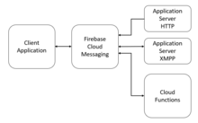](https://en.wikipedia.org/wiki/File:Firebase_cloud_messaging_architecture.png)

Hình 4 - Kiến trúc nhắn tin đám mây Firebase

##### FCM có thể gửi tin nhắn mục tiêu đến các ứng dụng thông qua ba phương thức: tới một thiết bị, đến một nhóm thiết bị hoặc tới các thiết bị đã đăng ký chủ đề. Các nhà phát triển xây dựng và gửi các thông điệp được nhắm mục tiêu đến một nhóm người dùng được chọn trên 'Trình soạn thảo thông báo. Tin nhắn gửi bằng FCM được tích hợp với chức năng Firebase Analytics để theo dõi chuyển đổi và tương tác của người dùng.

3.2.6. Thực hiện

##### Quá trình thực hiện có hai thành phần chính. Đầu tiên, cần có một môi trường an toàn để gửi và nhận tin nhắn cho FCM hoặc các máy chủ ứng dụng khác để tạo điều kiện thuận lợi cho giao dịch tin nhắn. Thứ hai, ứng dụng khách thuộc các loại có thể có, iOS, Android hoặc web (javaScript), cũng tương thích với dịch vụ nền tảng đã chọn là cần thiết.

##### Đường dẫn triển khai cho FCM được bắt đầu với thiết lập FCM SDK theo hướng dẫn được chỉ định cho nền tảng đã quyết định. Sau khi thiết lập, ứng dụng khách phải được phát triển. Trên ứng dụng khách, hãy thêm xử lý tin nhắn, logic đăng ký chủ đề và các tính năng bắt buộc khác. Trong bước này, các tin nhắn thử nghiệm cũng có thể được gửi từ trình soạn thảo Thông báo. Máy chủ ứng dụng được phát triển tiếp theo để xây dựng logic gửi. Môi trường máy chủ cơ sở được tạo mà không có mã.

* 1. Mongo Database



Hình 5 - MongoDB

##### MongoDB là một chương trình cơ sở dữ liệu hướng tài liệu đa nền tảng có sẵn nguồn. Được phân loại là chương trình cơ sở dữ liệu NoSQL, MongoDB sử dụng các tài liệu giống JSON với các lược đồ tùy chọn. MongoDB được phát triển bởi MongoDB Inc. và được cấp phép theo Giấy phép Công cộng phía Máy chủ (SSPL).



4.1. Chức năng chính của Mongo Database

4.1.1. Truy vấn đặc biệt

##### MongoDB hỗ trợ trường, [truy vấn phạm vi](https://en.wikipedia.org/wiki/Range_query_(database)) và tìm kiếm [biểu thức chính quy](https://en.wikipedia.org/wiki/Regular_expression). Các truy vấn có thể trả về các trường tài liệu cụ thể và cũng bao gồm các hàm [JavaScript do](https://en.wikipedia.org/wiki/JavaScript) người dùng xác định . Các truy vấn cũng có thể được định cấu hình để trả về một mẫu kết quả ngẫu nhiên có kích thước nhất định. Lập chỉ mục các trường trong tài liệu MongoDB có thể được lập chỉ mục bằng các chỉ mục chính và phụ.

4.1.2. Nhân rộng

##### MongoDB cung cấp tính khả dụng cao với các bộ bản sao. Một tập hợp bản sao bao gồm hai hoặc nhiều bản sao dữ liệu. Mỗi thành viên tập hợp bản sao có thể hoạt động trong vai trò của bản sao chính hoặc thứ cấp bất kỳ lúc nào. Tất cả ghi và đọc được thực hiện trên bản sao chính theo mặc định. Các bản sao thứ cấp duy trì một bản sao dữ liệu của bản sao chính bằng cách sử dụng bản sao được tích hợp sẵn. Khi một bản sao chính không thành công, tập hợp bản sao sẽ tự động tiến hành quy trình bầu cử để xác định xem thứ cấp nào sẽ trở thành bản sao chính. Chức năng thứ hai có thể tùy chọn phục vụ các thao tác đọc, nhưng dữ liệu đó cuối cùng chỉ nhất quán theo mặc định.

4.1.3. Cân bằng tải

##### MongoDB chia tỷ lệ theo chiều ngang bằng cách sử dụng [sharding](https://en.wikipedia.org/wiki/Sharding). Người dùng chọn khóa phân đoạn, khóa này xác định cách dữ liệu trong bộ sưu tập sẽ được phân phối. Dữ liệu được chia thành các phạm vi (dựa trên khóa phân đoạn) và được phân phối trên nhiều phân đoạn. (Một phân đoạn là một bản chính có một hoặc nhiều bản sao.). Ngoài ra, khóa phân đoạn có thể được băm để ánh xạ tới một phân đoạn - cho phép phân phối dữ liệu đồng đều. MongoDB có thể chạy trên nhiều máy chủ, [cân bằng tải](https://en.wikipedia.org/wiki/Load_balancing_(computing)) hoặc sao chép dữ liệu để giữ cho hệ thống hoạt động trong trường hợp lỗi phần cứng.

4.1.4. Lưu trữ tệp

##### MongoDB có thể được sử dụng như một [hệ thống tệp](https://en.wikipedia.org/wiki/File_system) , được gọi là [GridFS](https://en.wikipedia.org/w/index.php?title=GridFS&action=edit&redlink=1) , với các tính năng cân bằng tải và sao chép dữ liệu trên nhiều máy để lưu trữ tệp. Chức năng này, được gọi là [hệ thống tệp lưới](https://en.wikipedia.org/wiki/Grid_file_system) , được bao gồm trong trình điều khiển MongoDB. MongoDB trình bày các chức năng để thao tác tệp và nội dung cho các nhà phát triển. GridFS có thể được truy cập bằng tiện ích mongofiles hoặc các plugin cho [Nginx](https://en.wikipedia.org/wiki/Nginx)và [lighttpd](https://en.wikipedia.org/wiki/Lighttpd) .GridFS chia tệp thành nhiều phần hoặc nhiều phần và lưu trữ mỗi phần đó như một tài liệu riêng biệt.

4.1.5. Tổng hợp

##### MongoDB cung cấp ba cách để thực hiện tổng hợp: đường ống tổng hợp, chức năng rút gọn bản đồ và các phương pháp tổng hợp theo mục đích duy nhất.

##### [Map-Reduce](https://en.wikipedia.org/wiki/Map-reduce) có thể được sử dụng để xử lý hàng loạt dữ liệu và các hoạt động tổng hợp. Nhưng theo tài liệu của MongoDB, Đường ống tổng hợp cung cấp hiệu suất tốt hơn cho hầu hết các hoạt động tổng hợp. Khung tổng hợp cho phép người dùng thu được loại kết quả mà mệnh đề GROUP BY của [SQL](https://en.wikipedia.org/wiki/SQL) được sử dụng. Các toán tử tổng hợp có thể được xâu chuỗi lại với nhau để tạo thành một đường ống - tương tự như [các đường ống Unix](https://en.wikipedia.org/wiki/Pipeline_(Unix)) . Khung tổng hợp bao gồm toán tử $ lookup có thể kết hợp các tài liệu từ nhiều tập hợp, cũng như các toán tử thống kê như độ lệch chuẩn.

4.1.6. Thực thi JavaScript phía máy chủ

##### JavaScript có thể được sử dụng trong các truy vấn, các hàm tổng hợp (chẳng hạn như [MapReduce](https://en.wikipedia.org/wiki/MapReduce) ) và được gửi trực tiếp đến cơ sở dữ liệu để được thực thi.

4.1.7. Bộ sưu tập có giới hạn

##### MongoDB hỗ trợ các bộ sưu tập có kích thước cố định được gọi là bộ sưu tập giới hạn. Loại tập hợp này duy trì thứ tự chèn và, khi đã đạt đến kích thước được chỉ định, sẽ hoạt động giống như một [hàng đợi tròn](https://en.wikipedia.org/wiki/Circular_queue).

4.1.8. Giao dịch

##### MongoDB tuyên bố hỗ trợ các giao dịch ACID đa tài liệu kể từ bản phát hành 4.0 vào tháng 6 năm 2018. Tuyên bố này được phát hiện là không đúng vì MongoDB vi phạm [*Snapshot isolation*](https://en.wikipedia.org/wiki/Snapshot_isolation).

* 1. NodeJs

5.1. NodeJs là gì?

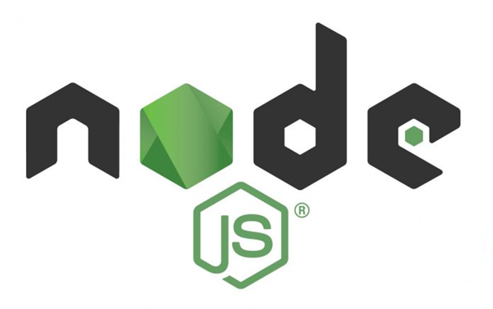

Hình 6 - NodeJs

##### Node.js là một [hệ thống phần mềm](https://vi.wikipedia.org/wiki/H%E1%BB%87_th%E1%BB%91ng_ph%E1%BA%A7n_m%E1%BB%81m) được thiết kế để viết các ứng dụng internet có khả năng mở rộng, đặc biệt là [máy chủ web](https://vi.wikipedia.org/wiki/M%C3%A1y_ch%E1%BB%A7_web). Chương trình được viết bằng [JavaScript](https://vi.wikipedia.org/wiki/JavaScript), sử dụng kỹ thuật điều khiển theo sự kiện, [nhập/xuất không đồng bộ](https://vi.wikipedia.org/w/index.php?title=Nh%E1%BA%ADp/xu%E1%BA%A5t_kh%C3%B4ng_%C4%91%E1%BB%93ng_b%E1%BB%99&action=edit&redlink=1) để tối thiểu [tổng chi phí](https://vi.wikipedia.org/w/index.php?title=T%E1%BB%95ng_chi_ph%C3%AD&action=edit&redlink=1) và tối đa [khả năng mở rộng](https://vi.wikipedia.org/w/index.php?title=Kh%E1%BA%A3_n%C4%83ng_m%E1%BB%9F_r%E1%BB%99ng&action=edit&redlink=1). Node.js bao gồm có [V8 JavaScript engine](https://vi.wikipedia.org/wiki/V8_(JavaScript_engine)) của Google, [libUV](https://github.com/joyent/libuv), và vài thư viện khác.

##### Node.js được tạo bởi Ryan Dahl từ năm 2009, và phát triển dưới sự bảo trợ của [Joyent](https://vi.wikipedia.org/w/index.php?title=Joyent&action=edit&redlink=1).

##### Mục tiêu ban đầu của Dahl là làm cho trang web có [khả năng push](https://vi.wikipedia.org/w/index.php?title=C%C3%B4ng_ngh%E1%BB%87_push&action=edit&redlink=1) như trong một số ứng dụng web như [Gmail](https://vi.wikipedia.org/wiki/Gmail). Sau khi thử với vài ngôn ngữ Dahl chọn Javascript vì một API Nhập/Xuất không đầy đủ. Điều này cho phép anh có thể định nghĩa một quy ước Nhập/Xuất điểu khiển theo sự kiện, non-blocking.

##### Vài môi trường tương tự được viết trong các ngôn ngữ khác bao gồm [Twisted](https://vi.wikipedia.org/w/index.php?title=Twisted_(ph%E1%BA%A7n_m%E1%BB%81m)&action=edit&redlink=1) cho [Python](https://vi.wikipedia.org/wiki/Python_(ng%C3%B4n_ng%E1%BB%AF_l%E1%BA%ADp_tr%C3%ACnh)), [Perl Object Environment](https://vi.wikipedia.org/w/index.php?title=Perl_Object_Environment&action=edit&redlink=1) cho [Perl](https://vi.wikipedia.org/wiki/Perl), [libevent](https://vi.wikipedia.org/w/index.php?title=Libevent&action=edit&redlink=1) cho [C](https://vi.wikipedia.org/wiki/C_(ng%C3%B4n_ng%E1%BB%AF_l%E1%BA%ADp_tr%C3%ACnh)) và EventMachine cho [Ruby](https://vi.wikipedia.org/wiki/Ruby_(ng%C3%B4n_ng%E1%BB%AF_l%E1%BA%ADp_tr%C3%ACnh)). Khác với hầu hết các chương trình Javascript, Nodejs không chạy trên một trình duyệt mà chạy trên Server. Node.js sử dụng nhiều chi tiết kỹ thuật của [CommonJS](https://vi.wikipedia.org/w/index.php?title=CommonJS&action=edit&redlink=1). Nó cung cấp một môi trường [REPL](https://vi.wikipedia.org/w/index.php?title=Read-eval-print_loop&action=edit&redlink=1) cho kiểm thử tương tác.

5.2. Cộng đồng và Framework

5.2.1. Cộng đồng

##### Cộng đồng phát triển Node.js chủ yếu tập trung ở hai nhóm google: [nodejs](https://groups.google.com/group/nodejs) và [nodejs-dev](https://groups.google.com/group/nodejs-dev), một kênh [IRC](https://vi.wikipedia.org/wiki/IRC) là #node.js trên mạng [freenode](https://vi.wikipedia.org/wiki/Freenode). Có một hội thảo về Node.js là [NodeConf](http://www.nodeconf.com/) được tổ chức thường niên.

##### Hiện nay Node.js được sử dụng bởi nhiều công ty trong đó có [Linkedin](https://vi.wikipedia.org/wiki/Linkedin), [Microsoft](https://vi.wikipedia.org/wiki/Microsoft), [Yahoo!](https://vi.wikipedia.org/wiki/Yahoo!) và [Walmart](https://vi.wikipedia.org/wiki/Walmart).

5.2.2. Các Framework nổi tiếng

##### [Express.js](https://vi.wikipedia.org/w/index.php?title=Express.js&action=edit&redlink=1) được sử dụng phổ biến để phát triển ứng dụng trên nền Nodejs.

##### [Electron.js](https://vi.wikipedia.org/w/index.php?title=Electron.js&action=edit&redlink=1) được sử dụng để phát triển ứng dụng được sử dụng trên môi trường desktop.

1. XÁC ĐỊNH YÊU CẦU VÀ XÂY DỰNG CHƯƠNG TRÌNH
   1. Yêu cầu tổng thể

1.1. Phân vùng

* Server backend API
* Ứng dụng người dùng.

1.2. Ứng dụng người dùng

* Thời khóa biểu cho từng sinh viên, giảng viên
* Cập nhật tin tức từ trường, khoa
  1. Thiết kế Usecase

2.1. Danh sách Actor

Một actor hay tác nhân ngoài là một vai trò của một hay nhiều người hay vật thể trong sự tương tác với hệ thống.

Bảng 1 - Danh sách Actor

|  |  |  |
| --- | --- | --- |
| **STT** | **Tác nhân** | **Mô tả** |
| 1 | Người dùng | Là người sử dụng Ứng dụng có quyền truy cập vào Ứng dụng |
| 2 | Quản trị viên | Là người quản trị Ứng dụng, có quyền quản trị thông tin được đưa lên app, lên kế hoạch, thay đổi kế hoạch và đẩy thông báo về ứng dụng. |

Biểu đồ hệ thống

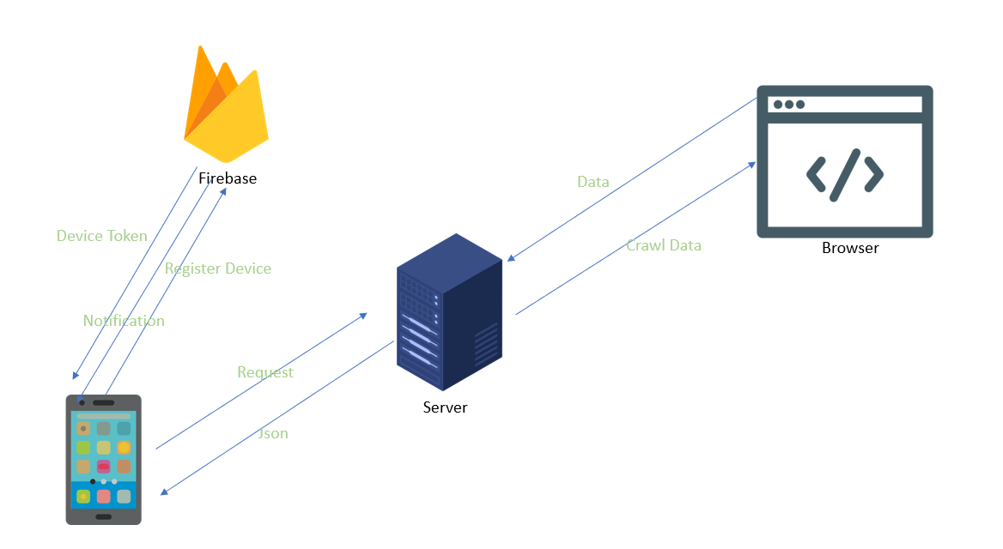

Hình 7 - Biểu đồ hệ thống.

2.3. Danh sách Usecase

Bảng 2 - Danh sách Use case

|  |  |  |  |
| --- | --- | --- | --- |
| STT | Actor | Use case | Ý nghĩa |
| 1 | Admin | Đăng nhập | Chỉ cho phép Admin đăng nhập. |
| 2 | Đăng xuất | Cho phép Admin đăng xuất khỏi website. |
| 4 | Thêm admin | Cho phép Admin thêm Admin khác |
| 5 | Danh sách tài khoản | Cho phép Admin xem danh sách các tài khoản Admin khác |
| 6 | Xóa tài khoản | Cho phép xóa tài khoản người khác |
| 7 | Gửi thông báo | Cho phép người quản trị gửi thông báo đến ứng dụng. |
| 8 | User | Xem tin tức | Người dùng có thể xem những tin tức mới nhất về trường, khoa |
| 9 | Xem lịch học | Người dùng có thể xem theo ngày và thời khóa biểu theo tuần |
| 10 | Nhận thông báo | Người dùng nhận thông báo khi có lịch học kế tiếp, tin tức mơi cập nhật |

2.4. Biểu đồ Usecase

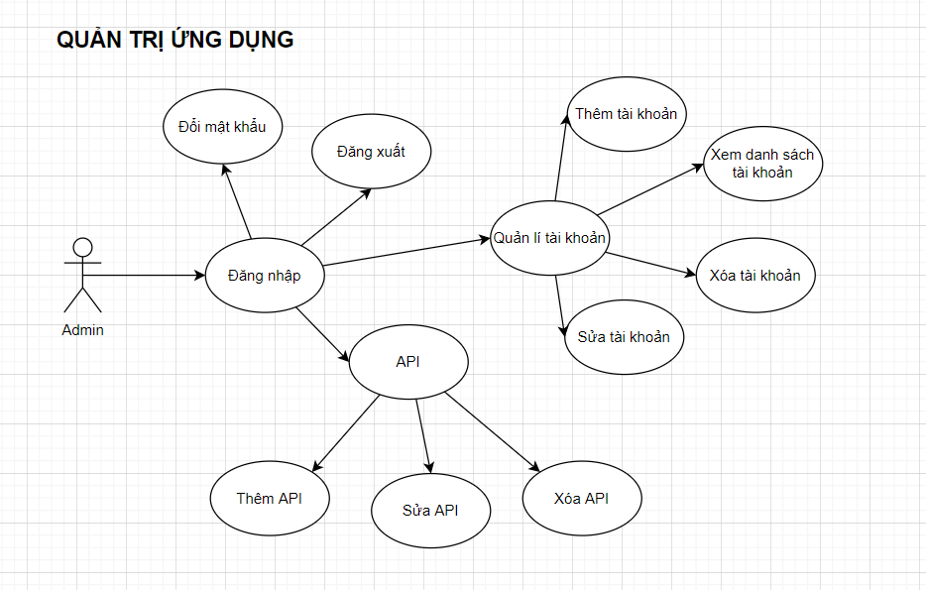

Hình 8 - Biểu đồ Use case Admin.

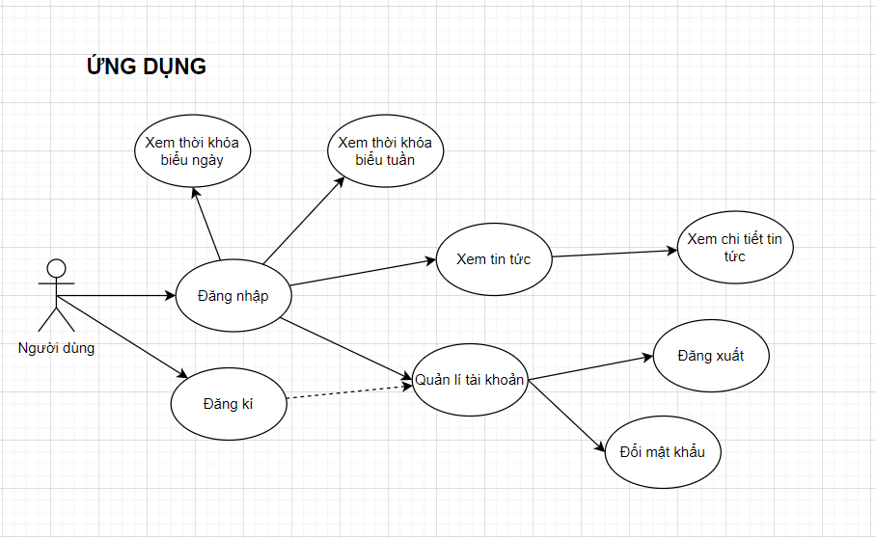

Hình 9 - Biểu đồ Use case ứng dụng người dùng

2.5. Đặc tả Usecase

2.5.1. Use case Đăng nhập của trang Admin

Bảng 3 - Bảng đặc tả use-case Đăng nhập của trang Admin.

|  |  |  |
| --- | --- | --- |
| STT | Thành phần | Nội dung |
| 1 | Tóm tắt | use case này mô tả cách quản trị viên đăng nhập vào hệ thống |
| 2 | Actor | Quản trị viên |
| 3 | Dòng sự kiện | * **Dòng sự kiện chính:** use case này bắt đầu khi quản trị viên muốn đăng nhập vào hệ thống.   + Quản trị viên nhập tên đăng nhập và mật khẩu.  + Hệ thống kiểm chứng thông tin đăng nhập và quyền hạn của tài khoản, nếu tài khoản và mật khẩu nhập đúng và tài khoản đã đủ quyền hạn thì hiển thị giao diện Admin.  - **Dòng sự kiện khác:** nếu trong dòng sự kiện chính, quản trị viên nhập sai tên đăng nhập, mật khẩu hoặc tài khoản không được phân quyền thì hệ thống sẽ hiển thị thông báo lỗi. |
| 4 | Các yêu cầu đặc biệt | Không có. |
| 5 | Trạng thái hệ thống trước khi thực hiện use | Đứng ở màn hình đăng nhập, các chức năng không được hiển thị. |
| 6 | Trạng thái hệ thống sau khi thực hiện use | Nếu use case thành công actor có thể sử dụng các chức năng được phân quyền. |
| 7 | Điểm mở rộng | Không có |

2.5.2. Use case Đăng xuất của trang Admin

Bảng 4 - Bảng đặc tả use-case Đăng xuất của trang Admin.

|  |  |  |
| --- | --- | --- |
| STT | Thành phần | Nội dung |
| 1 | Tóm tắt | use case này mô tả cách quản trị viên đăng xuất khỏi hệ thống |
| 2 | Actor | Quản trị viên |
| 3 | Dòng sự kiện | * **Dòng sự kiện chính:** use case này bắt đầu khi quản trị viên muốn đăng xuất khỏi hệ thống.   + Quản trị viên click vào nút đăng xuất của trang web.  + Hệ thống hủy bỏ phiên đăng nhập của tài khoản và quay trở về trang đăng nhập của trang Đăng nhập  - **Dòng sự kiện khá:** Không có. |
| 4 | Các yêu cầu đặc biệt | Không có. |
| 5 | Trạng thái hệ thống trước khi thực hiện use | Đang đứng ở giao diện của trang Admin |
| 6 | Trạng thái hệ thống sau khi thực hiện use | Nếu use case thành công actor sẽ quay trở về trang đăng nhập của Admin |
| 7 | Điểm mở rộng | Không có |

2.5.3. Use case Thay đổi mật khẩu của trang Admin.

Bảng 5 - Bảng đặc tả use-case Thay đổi mật khẩu của trang người dùng.

|  |  |  |
| --- | --- | --- |
| STT | Thành phần | Nội dung |
| 1 | Tóm tắt | use case này mô tả cách Admin thay đổi mật khẩu tài khoản của mình |
| 2 | Actor | Quản trị viên |
| 3 | Dòng sự kiện | * **Dòng sự kiện chính:** use case này bắt đầu khi người dùng muốn thay đổi mật khẩu cá nhân.   + Người dùng ấn và nút thay đổi mật khẩu ở trang người dùng.  + Sau khi sửa xong thì ấn và nút cập nhập.  + Hệ thống kiểm tra và lưu thông tin vào cơ sở dữ liệu rồi thông báo với người dùng.  - **Dòng sự kiện khác:** Nếu trong quá trình thực thi xảy ra lỗi thì hệ thống sẽ trỡ về giao diện người dùng và thông báo với người dùng là có lỗi xảy ra. |
| 4 | Các yêu cầu đặc biệt | Mật khẩu cũ phải đúng Giá trị trong trường “Nhập lại mật khẩu mới” phải giống với giá trị trong trường “Nhật khẩu mới”. |
| 5 | Trạng thái hệ thống trước khi thực hiện use | Đang đứng ở giao diện của trang thay đổi mật khẩu |
| 6 | Trạng thái hệ thống sau khi thực hiện use | Nếu use case thành công actor sẽ quay trở về trang Người dùng và thông báo cập nhật thành công. |
| 7 | Điểm mở rộng | Không có |

2.5.4. Use case Đăng ký của trang Admin

Bảng 6 - Bảng đặc tả use-case Đăng ký của trang người dùng.

|  |  |  |
| --- | --- | --- |
| STT | Thành phần | Nội dung |
| 1 | Tóm tắt | use case này mô tả cách người dùng đăng ký tài khoản local |
| 2 | Actor | Quản trị viên |
| 3 | Dòng sự kiện | * **Dòng sự kiện chính:** use case này bắt đầu khi người dùng muốn đăng ký tài khoản   + Người dùng nhập và đăng ký tài khoản.  + Hiễn thị form đăng ký và người dùng nhập thông tin rồi ấn nút đăng ký  + Hệ thống kiểm tra và lưu vào cơ sỡ dữ liệu rồi thông báo thành công đồng rời hiễn thị trang đăng nhập  - **Dòng sự kiện khác:** Nếu có lỗi trong quá tình đăng ký thì hệ thống quay lại trang đăng ký và thông báo lỗi. |
| 4 | Các yêu cầu đặc biệt | Không có. |
| 5 | Trạng thái hệ thống trước khi thực hiện use | Trang đăng nhập |
| 6 | Trạng thái hệ thống sau khi thực hiện use | Nếu use case thành công sẽ hiễn thị trang đăng nhập cho người dùng |
| 7 | Điểm mở rộng | Không có |

2.5.5. Use case Xóa tài khoản người dùng của trang Admin.

Bảng 7 - Bảng đặc tả use-case Xóa tài khoản của trang Admin.

|  |  |  |
| --- | --- | --- |
| STT | Thành phần | Nội dung |
| 1 | Tóm tắt | use case này mô tả cách người quản trị xóa tài khoản người dùng |
| 2 | Actor | Quản trị viên |
| 3 | Dòng sự kiện | * **Dòng sự kiện chính:** use case này bắt đầu khi quản trị viên xóa tài khoản người dùng.   + Quản trị viên click vào xóa tài khoản có trong trang danh sách tài khoản có trong trang Admin.  + Hiễn thị form “thông báo” để xác nhận lại xem Admin có muốn xóa tài khoản hay không.  + Nếu Admin chọn xóa thì hệ thống sẽ tiến hành xóa tài khoản và thông báo cho Admin.  - **Dòng sự kiện khác:** Nếu trong quá trình thực thi xảy ra lỗi thì hệ thống sẽ trỡ về giao diện danh sách tài khoản và thông báo với Admin là có lỗi xảy ra. Nếu Admin chọn không thì hệ thống sẽ không thực hiện thao tác xóa. |
| 4 | Các yêu cầu đặc biệt | Không có. |
| 5 | Trạng thái hệ thống trước khi thực hiện use | Đang đứng ở giao diện của trang danh sách tài khoản của trang Admin. |
| 6 | Trạng thái hệ thống sau khi thực hiện use | Nếu use case thành công actor sẽ quay trở về trang danh sách tài khoản và thông báo xóa thành công. |
| 7 | Điểm mở rộng | Không có |

2.5.6. Use case Danh sách thông báo

Bảng 8 - Bảng đặc tả use-case Danh sách Thông báo của trang Admin.

|  |  |  |
| --- | --- | --- |
| STT | Thành phần | Nội dung |
| 1 | Tóm tắt | use case này mô tả cách người quản trị xem danh sách thông báo |
| 2 | Actor | Quản trị viên |
| 3 | Dòng sự kiện | * **Dòng sự kiện chính:** use case này bắt đầu khi quản trị viên muốn xem danh sách thông báo đã gữi   + Quản trị viên click chuột vào nút Cập nhật dữ liệu trên giao diện của trang Admin.  + Hệ thống lấy kết quả danh sách thông báo đã gữi.  - **Dòng sự kiện khác:** Không có. |
| 4 | Các yêu cầu đặc biệt | Không có. |
| 5 | Trạng thái hệ thống trước khi thực hiện use | Đang đứng ở trong giao diện của trang Admin. |
| 6 | Trạng thái hệ thống sau khi thực hiện use | Nếu use case thành công kết quả sẽ hiễn thị trực tiếp trên trang danh sách tài khoản. |
| 7 | Điểm mở rộng | Không có |

2.5.7. Use case Thêm thông báo

Bảng 9 - Bảng đặc tả use-case Thêm thông báo

|  |  |  |
| --- | --- | --- |
| STT | Thành phần | Nội dung |
| 1 | Tóm tắt | use case này mô tả cách người quản trị muốn thêm thông báo |
| 2 | Actor | Quản trị viên |
| 3 | Dòng sự kiện | * **Dòng sự kiện chính:** use case này bắt đầu khi quản trị viên muốn thêm một thông báo mới   + Quản trị viên click chuột vào nút Thêm dữ liệu trên giao diện của trang Admin.  + Hệ thống lấy kết quả từ trong cơ sỡ dữ liệu và hiển thị lên  + Nhập thông tin cần thông báo, ảnh và dữ liệu liên quan .  - **Dòng sự kiện khác:** Không có. |
| 4 | Các yêu cầu đặc biệt | Không có. |
| 5 | Trạng thái hệ thống trước khi thực hiện use | Đang đứng ở trong giao diện của trang Admin. |
| 6 | Trạng thái hệ thống sau khi thực hiện use | Nếu use case thành công kết quả sẽ hiễn thị trực tiếp trên trang danh sách tài khoản. |
| 7 | Điểm mở rộng | Không có |

2.5.8. Use case Sửa thông báo của trang Admin

Bảng 10 - Bảng đặc tả use-case Sửa thông báo của trang Admin.

|  |  |  |
| --- | --- | --- |
| STT | Thành phần | Nội dung |
| 1 | Tóm tắt | use case này mô tả cách người quản trị sửa nội dung thông báo |
| 2 | Actor | Quản trị viên |
| 3 | Dòng sự kiện | * **Dòng sự kiện chính:** use case này bắt đầu khi quản trị viên đang xem chi tiết lại các thông báo đã gữi   + Quản trị viên sửa thông tin của thông báo trực tiếp trên trang chỉnh sửa chi tiết.  + Sau khi sửa xong thì ấn và nút cập nhập.  + Hệ thống kiểm tra và lưu thông tin vào cơ sở dữ liệu rồi thông báo với Admin.  - **Dòng sự kiện khác:** Nếu trong quá trình thực thi xảy ra lỗi thì hệ thống sẽ trỡ về giao diện chi tiết tài khoản và thông báo với Admin là có lỗi xảy ra. |
| 4 | Các yêu cầu đặc biệt | Một số thông tin nhập vào bắt buộc phải có. |
| 5 | Trạng thái hệ thống trước khi thực hiện use | Đang đứng ở giao diện của trang xem chi tiết nằm trong trang Admin |
| 6 | Trạng thái hệ thống sau khi thực hiện use | Nếu use case thành công actor sẽ quay trở về trang chi tiết đề tài và thông báo cập nhật thành công. |
| 7 | Điểm mở rộng | Không có |

2.5.9. Use case Đăng nhập của người dùng

Bảng 11 - Bảng đặc tả use-case Đăng nhập của người dùng

|  |  |  |
| --- | --- | --- |
| STT | Thành phần | Nội dung |
| 1 | Tóm tắt | use case này mô tả cách người đăng nhập vào ứng dụng |
| 2 | Actor | Người dùng |
| 3 | Dòng sự kiện | * **Dòng sự kiện chính:** use case này bắt đầu khi quản trị viên muốn đăng nhập vào hệ thống.   + Người dùng nhập tên đăng nhập (Tên đăng nhập của người dùng bắt buộc phải là mã số sinh viên) và mật khẩu.  + Hệ thống kiểm chứng thông tin đăng nhập và quyền hạn của tài khoản, nếu tài khoản và mật khẩu nhập đúng và tài khoản đã đủ quyền hạn thì hiển thị giao diện trang chủ của ứng dụng  - **Dòng sự kiện khác:** nếu trong dòng sự kiện chính, người dùng nhập sai tên đăng nhập, mật khẩu sẽ hiển thị thông báo lỗi. |
| 4 | Các yêu cầu đặc biệt | Không có. |
| 5 | Trạng thái hệ thống trước khi thực hiện use | Đứng ở màn hình đăng nhập, các chức năng không được hiển thị. |
| 6 | Trạng thái hệ thống sau khi thực hiện use | Nếu use case thành công actor có thể sử dụng các chức năng của ứng dụng |
| 7 | Điểm mở rộng | Không có |

2.5.10. Use case Đăng xuất của người dùng

Bảng 12 - Bảng đặc tả use-case Đăng xuất của người dùng

|  |  |  |
| --- | --- | --- |
| STT | Thành phần | Nội dung |
| 1 | Tóm tắt | use case này mô tả cách người dungf đăng xuất khỏi hệ thống |
| 2 | Actor | Người dùng |
| 3 | Dòng sự kiện | * **Dòng sự kiện chính:** use case này bắt đầu khi người dùng muốn đăng xuất khỏi hệ thống.   + Người dùng nhấn vào chức năng quản lí tài khoản và đăng xuất  + Hệ thống hủy bỏ phiên đăng nhập của tài khoản và quay trở về trang đăng nhập của trang Đăng nhập  - **Dòng sự kiện khá:** Không có. |
| 4 | Các yêu cầu đặc biệt | Không có. |
| 5 | Trạng thái hệ thống trước khi thực hiện use | Đang đứng ở giao diện của ứng dụng |
| 6 | Trạng thái hệ thống sau khi thực hiện use | Nếu use case thành công actor sẽ quay trở về trang đăng nhập ứng dụng |
| 7 | Điểm mở rộng | Không có |

2.5.11. Use case Thay đổi mật khẩu của Người dùng

Bảng 13 - Bảng đặc tả use-case Thay đổi mật khẩu của trang người dùng.

|  |  |  |
| --- | --- | --- |
| STT | Thành phần | Nội dung |
| 1 | Tóm tắt | use case này mô tả cách người dùng thay đổi mật khẩu tài khoản của mình |
| 2 | Actor | Người dùng |
| 3 | Dòng sự kiện | * **Dòng sự kiện chính:** use case này bắt đầu khi người dùng muốn thay đổi mật khẩu cá nhân.   + Người dùng ấn và nút thay đổi mật khẩu ở trang người dùng.  + Sau khi sửa xong thì ấn và nút cập nhập.  + Hệ thống kiểm tra và lưu thông tin vào cơ sở dữ liệu rồi thông báo với người dùng.  - **Dòng sự kiện khác:** Nếu trong quá trình thực thi xảy ra lỗi thì hệ thống sẽ trỡ về giao diện người dùng và thông báo với người dùng là có lỗi xảy ra. |
| 4 | Các yêu cầu đặc biệt | Mật khẩu cũ phải đúng Giá trị trong trường “Nhập lại mật khẩu mới” phải giống với giá trị trong trường “Nhật khẩu mới”. |
| 5 | Trạng thái hệ thống trước khi thực hiện use | Đang đứng ở giao diện của trang thay đổi mật khẩu |
| 6 | Trạng thái hệ thống sau khi thực hiện use | Nếu use case thành công actor sẽ quay trở về trang Người dùng và thông báo cập nhật thành công. |
| 7 | Điểm mở rộng | Không có |

2.5.12. Use case Đăng ký tài khoản của người dùng

Bảng 14 - Bảng đặc tả use-case Đăng ký của trang người dùng.

|  |  |  |
| --- | --- | --- |
| STT | Thành phần | Nội dung |
| 1 | Tóm tắt | use case này mô tả cách người dùng đăng ký tài khoản local |
| 2 | Actor | Quản trị viên |
| 3 | Dòng sự kiện | * **Dòng sự kiện chính:** use case này bắt đầu khi người dùng muốn đăng ký tài khoản   + Người dùng nhập và đăng ký tài khoản. (Tài khoản bắt buộc phải là mã số sinh viên hoặc của giáo viên)  + Hiễn thị form đăng ký và người dùng nhập thông tin rồi ấn nút đăng ký  + Hệ thống kiểm tra và lưu vào cơ sỡ dữ liệu rồi thông báo thành công đồng rời hiễn thị trang đăng nhập  - **Dòng sự kiện khác:** Nếu có lỗi trong quá tình đăng ký thì hệ thống quay lại trang đăng ký và thông báo lỗi. |
| 4 | Các yêu cầu đặc biệt | Không có. |
| 5 | Trạng thái hệ thống trước khi thực hiện use | Trang đăng nhập |
| 6 | Trạng thái hệ thống sau khi thực hiện use | Nếu use case thành công sẽ hiễn thị trang đăng nhập cho người dùng |
| 7 | Điểm mở rộng | Không có |

2.5.13. Use case Xem thời khóa biểu

Bảng 15 - Bảng đặc tả use-case Đăng ký của trang người dùng.

|  |  |  |
| --- | --- | --- |
| STT | Thành phần | Nội dung |
| 1 | Tóm tắt | use case này mô tả cách người dùng xem thời khóa biểu |
| 2 | Actor | Quản trị viên |
| 3 | Dòng sự kiện | * **Dòng sự kiện chính:** use case này bắt đầu khi người dùng đã đăng nhập xong   + Người dùng sau khi đăng nhập sẽ vào trang chủ của ứng dụng  + Hiễn thị thời khóa biểu của này hôm này  + Khi nhấn vào xem thời khóa biểu tuần sẽ xem được danh sách thời khóa biểu tuần  - **Dòng sự kiện khác:** Không |
| 4 | Các yêu cầu đặc biệt | Không có. |
| 5 | Trạng thái hệ thống trước khi thực hiện use | Trang đăng nhập |
| 6 | Trạng thái hệ thống sau khi thực hiện use | Nếu use case thành công sẽ hiễn thị trang chủ |
| 7 | Điểm mở rộng | Không có |

2.5.14. Use case Xem tin tức

Bảng 16 - Bảng đặc tả use-case Đăng ký của trang người dùng

|  |  |  |
| --- | --- | --- |
| STT | Thành phần | Nội dung |
| 1 | Tóm tắt | use case này mô tả cách người dùng xem tin tức |
| 2 | Actor | Quản trị viên |
| 3 | Dòng sự kiện | * **Dòng sự kiện chính:** use case này bắt đầu khi người dùng đã đăng nhập xong   + Người dùng sau khi đăng nhập sẽ vào trang chủ của ứng dụng  + Hiễn thị danh tin tức mới nhất vừa được cập nhật  + Khi nhấn vào xem tin đó sẽ xem được chi tiết của tin tức đó  - **Dòng sự kiện khác:** Không |
| 4 | Các yêu cầu đặc biệt | Không có. |
| 5 | Trạng thái hệ thống trước khi thực hiện use | Trang đăng nhập |
| 6 | Trạng thái hệ thống sau khi thực hiện use | Nếu use case thành công sẽ hiễn thị trang chủ  Nếu thành công sẽ thực hiện trang tin tức |
| 7 | Điểm mở rộng | Không có |

2.6. Biểu đồ tuần tự các chức năng hệ thống

2.6.1. Use case Đăng nhập trang Admin

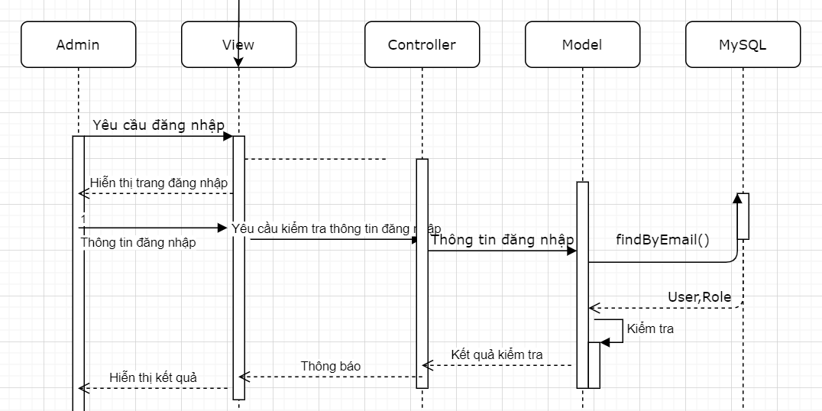

Hình 10 - Biểu đồ tuần tự Use case đăng nhập của Admin.

2.6.2. Use case Đăng xuất

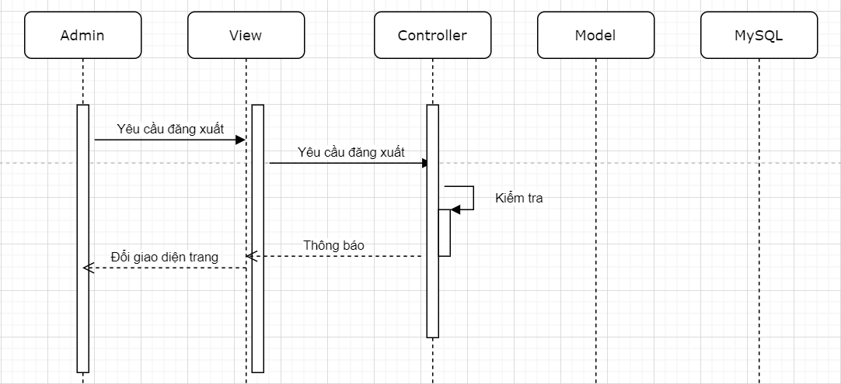

Hình 11 - Biểu đồ tuần tự Use case Đăng xuất.

2.6.3. Use case Danh sách tài khoản

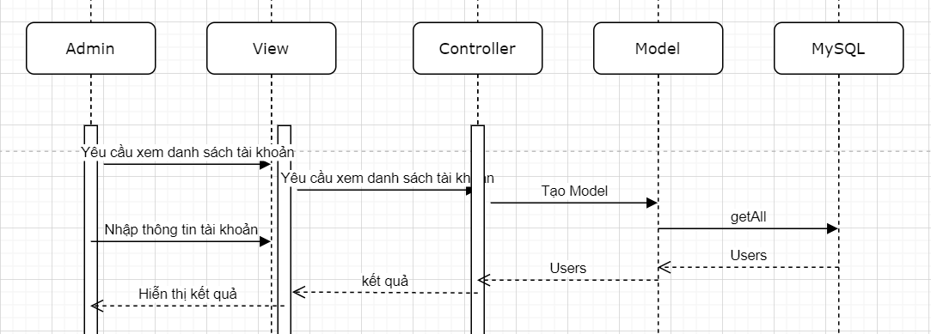

Hình 12 - Biểu đồ tuần tự Use case Xem danh sách tài khoản.

2.6.4. Use case Xóa tài khoản

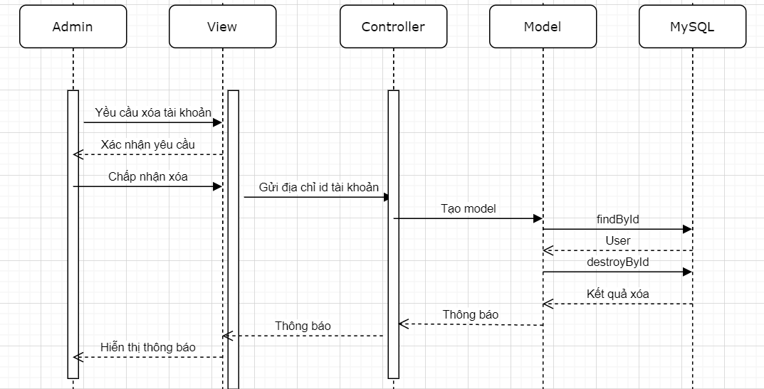

Hình 13 - Biểu đồ tuần tự Use case Xóa tài khoản trang Admin

2.6.5. Biểu đồ tuần tự Use case Đăng ký tài khoản

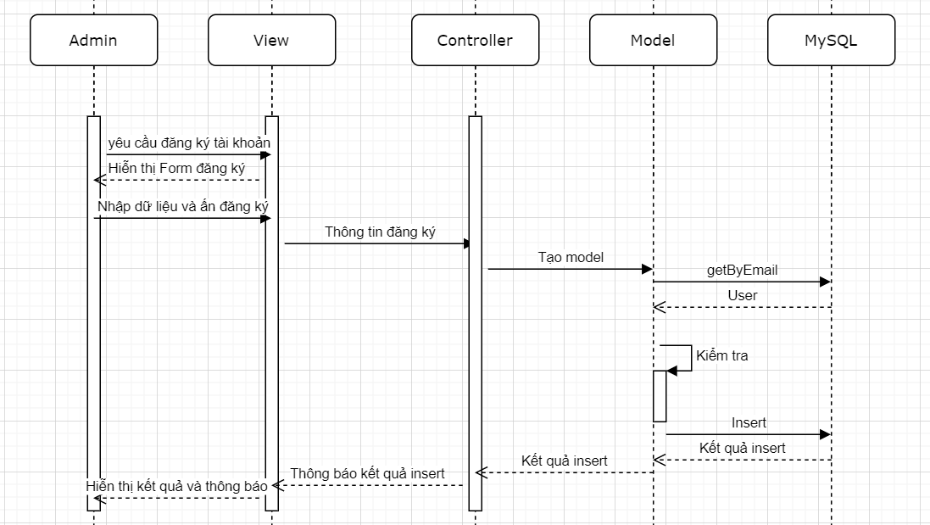

Hình 14 - Biểu đồ tuần tự use case Đăng ký tài khoản trang người dùng.

2.6.6. Biểu đồ tuần tự Use case Thay đổi mật khẩu

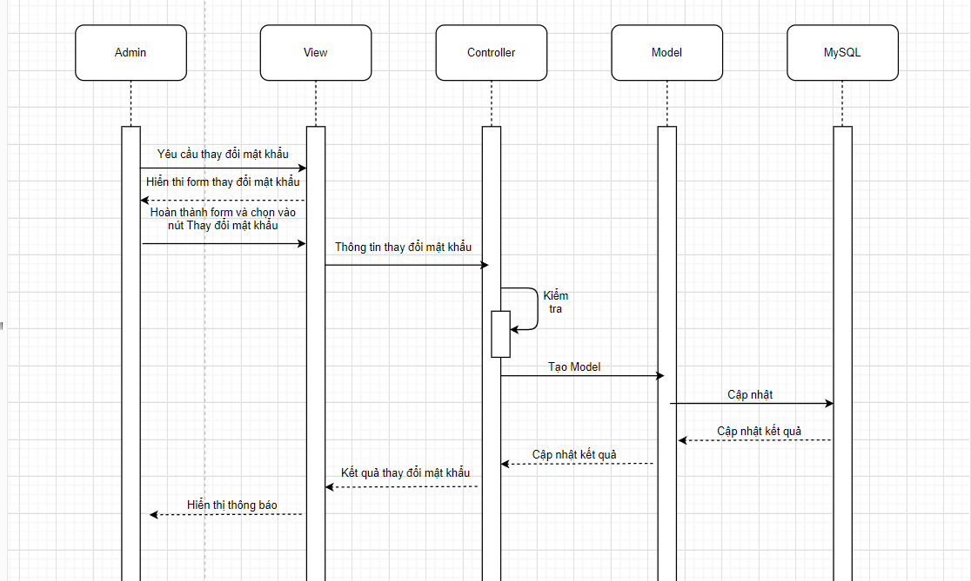

Hình 15 - Biểu đồ tuần tự Use case Thay đổi mật khẩu

2.6.7. Biểu đồ tuần tự Use case Chỉnh sửa nội dung

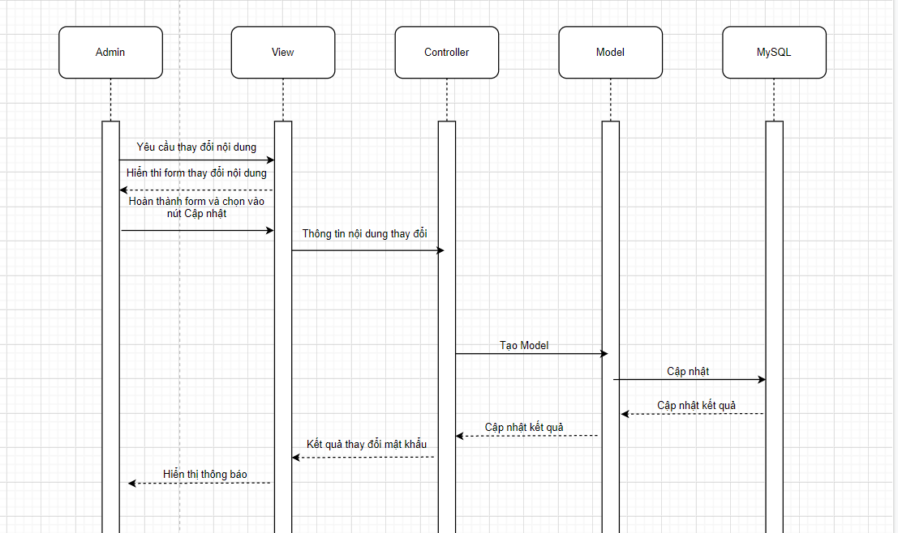

Hình 16 - Biểu đồ tuần tự Use case Chỉnh sửa nội dung

2.7. Thiết kế cơ sở dữ liệu

2.7.1. Lưu dữ liệu Người dùng

Bảng 17 - Bảng User

|  |  |  |
| --- | --- | --- |
| STT | Trường dữ liệu | Ý nghĩa |
| 1 | id | Lưu trữ Mã số sinh viên đồng thời làm khóa chính của CSDL |
| 2 | Fullname | Lưu Tên đầy đủ |
| 3 | Username | Lưu Tên tài khoản |
| 4 | Password | Mật khẩu |
| 5 | Major | Ngành |
| 6 | Faculty | Khoa |
| 7 | Born | Ngày tháng năm sinh |

1. GIAO DIỆN CHƯƠNG TRÌNH
   1. Giao diện Màn hình Đăng nhập

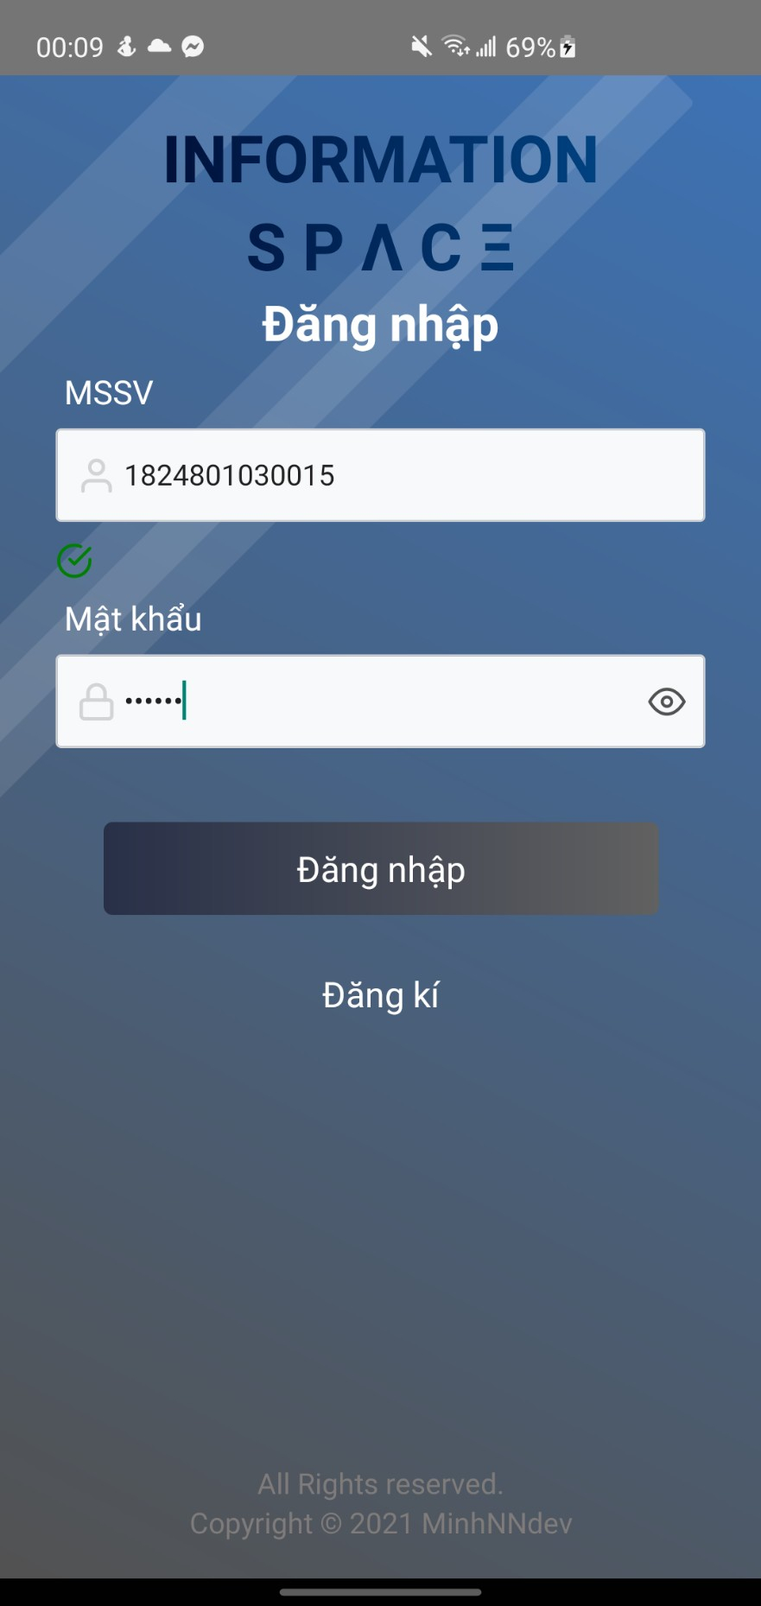

Hình 17 - Giao diện Đăng nhập

* 1. Giao diện Màn hình Đăng kí

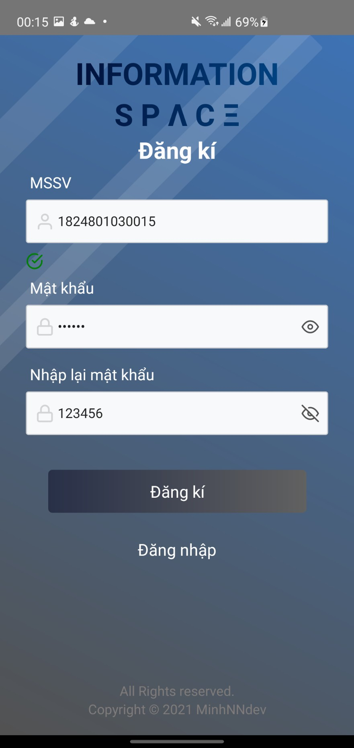

Hình 18 - Giao diện Màn hình Đăng kí

* 1. Giao diện Màn hình trang chủ

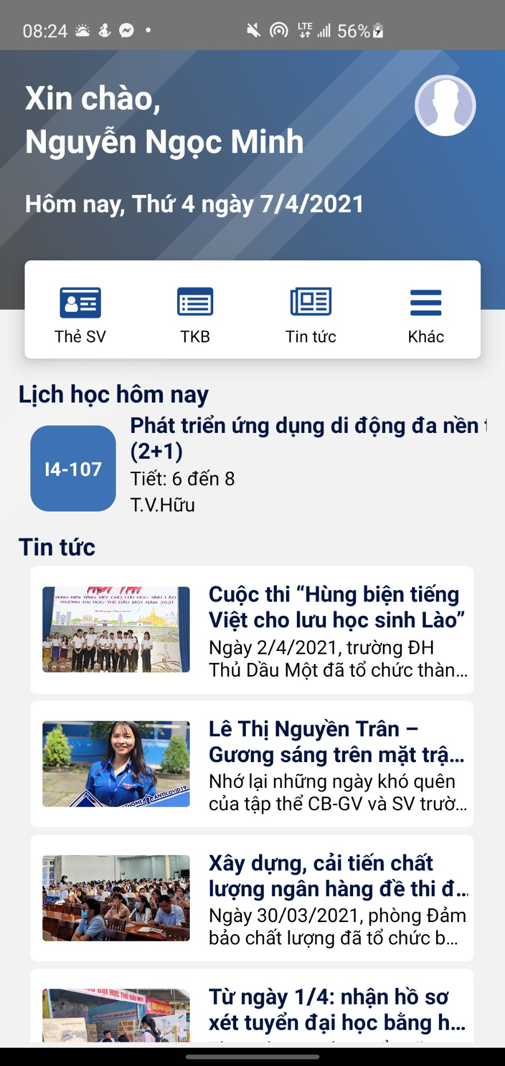

Hình 19 - Giao diện trang chủ Ứng dụng

* 1. Giao diện Màn hình Thời khóa biểu

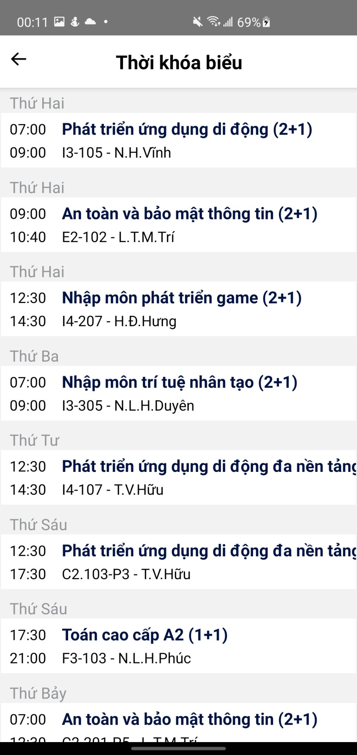

Hình 20 - Giao diện thời khóa biểu tuần

* 1. Màn hình Danh sách tin tức

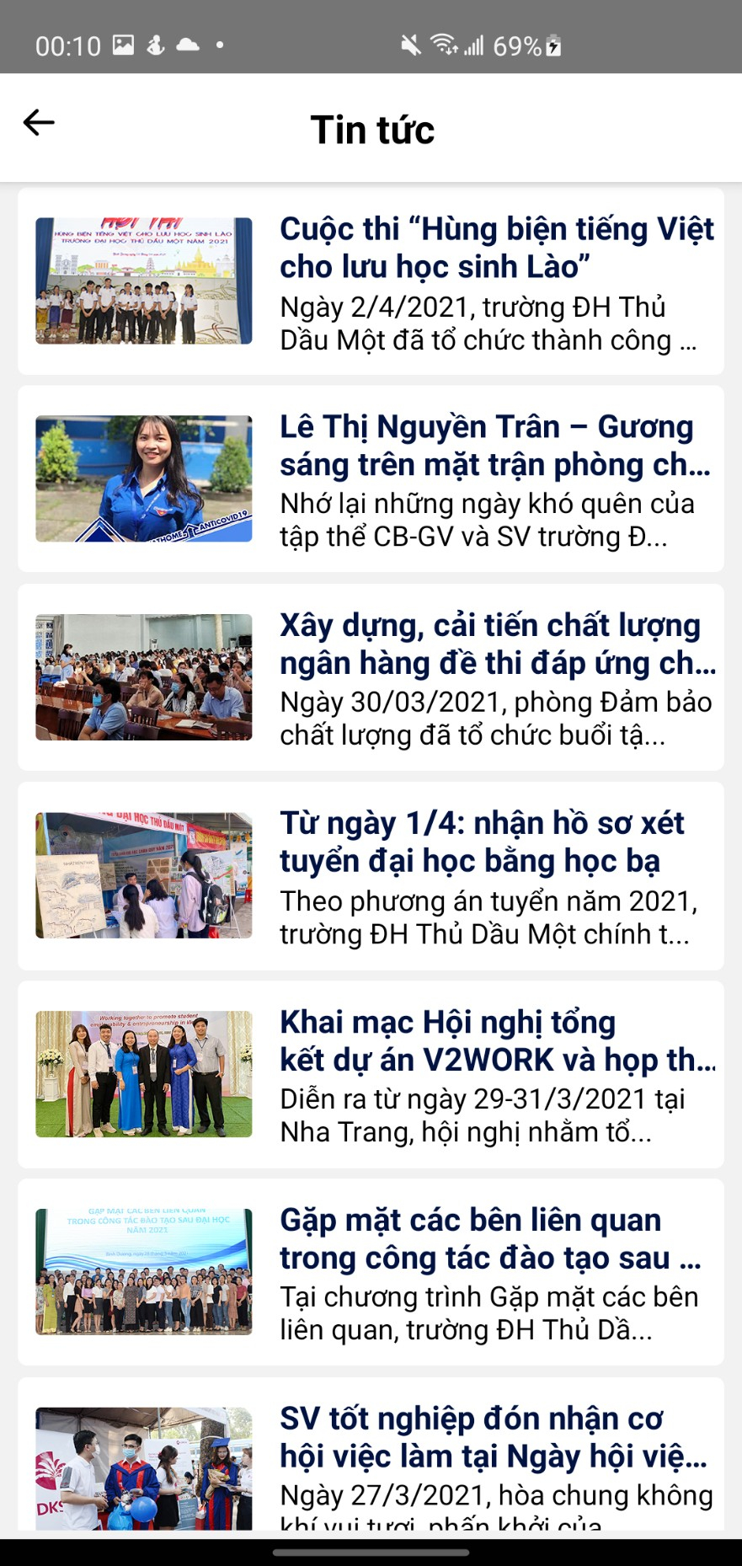

Hình 21 - Giao diện danh sách tin tức

* 1. Giao diện màn hình Chi tiết tin tức

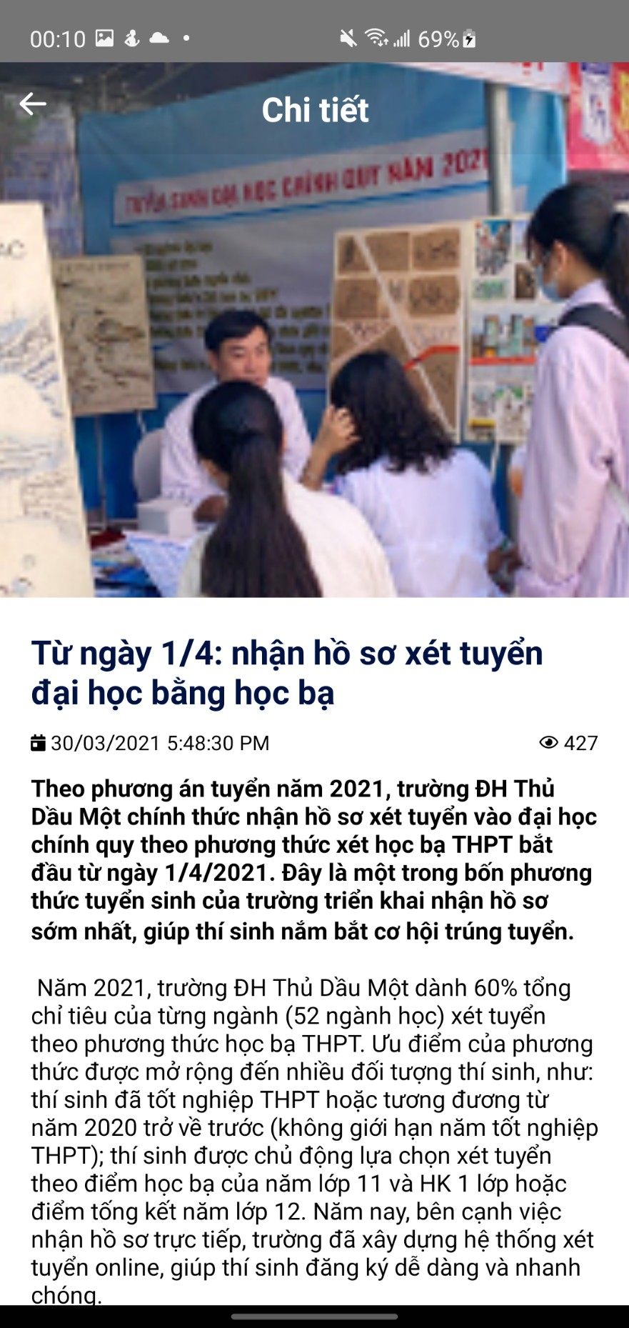

Hình 22 - Giao diện Chi tiết tin tức

* 1. Giao diện Màn hình Thời khóa biểu tuần

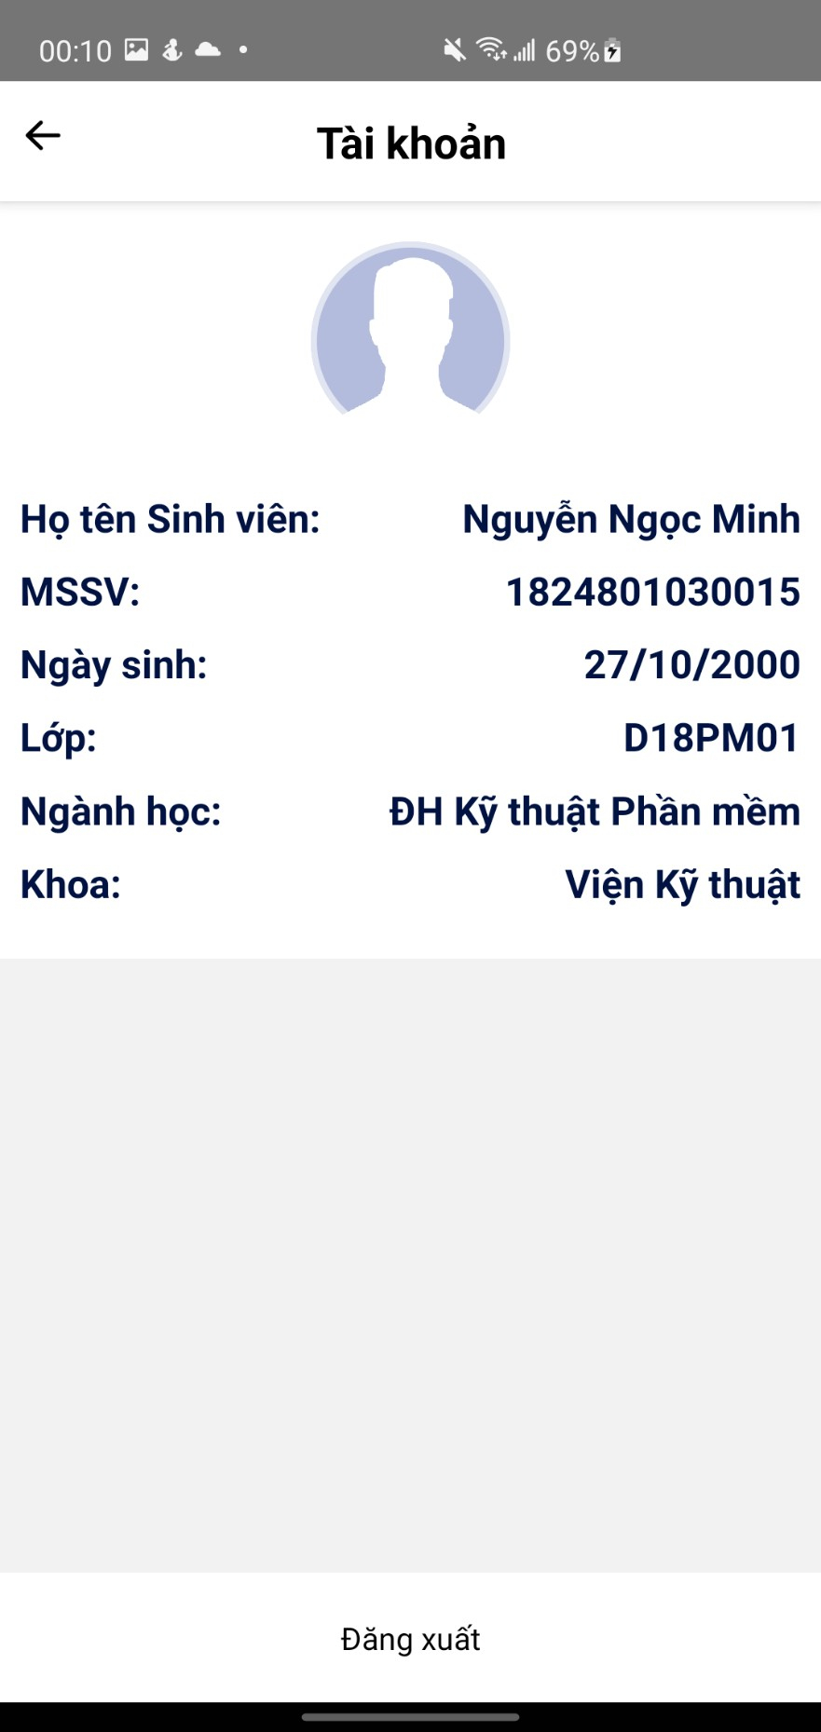

Hình 23 - Giao diện Thông tin cá nhân

* 1. Giao diện Màn hình Tùy chọn

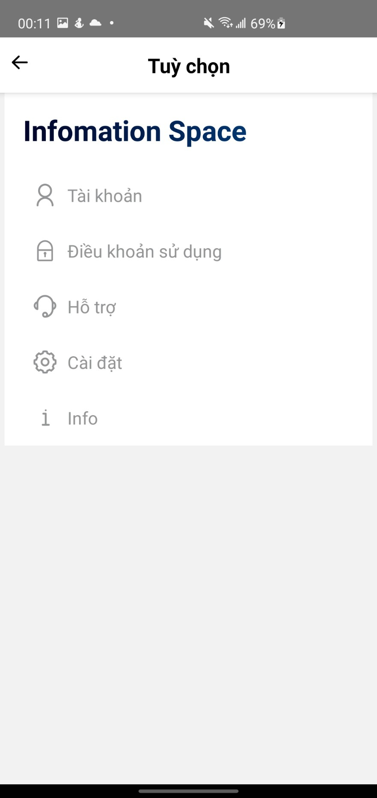

Hình 24 - Giao diện màn hình tùy chọn

* 1. Giao diện màn hình hỗ trợ

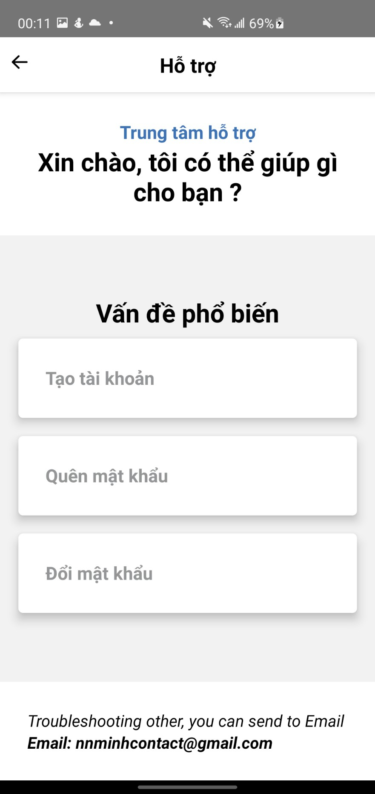

Hình 25 - Giao diện màn hình hỗ trợ

* 1. Giao diện màn hình Thông tin ứng dụng

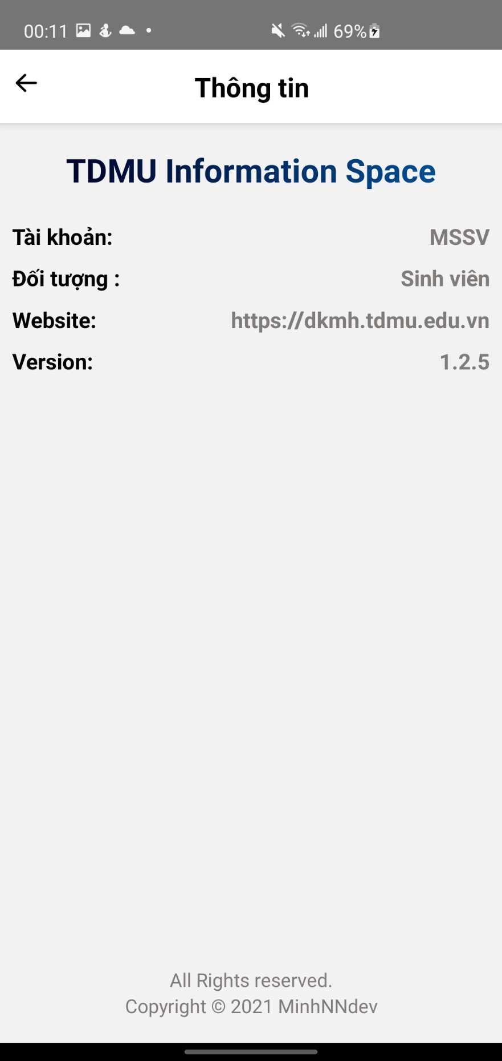

Hình 26 - Giao diện màn hình Thông tin chi chiết ứng dụng

1. KẾT LUẬN
   1. Ưu điểm của đề tài

Ứng dụng:

* Ứng dụng trên điện thoại dể dàng sử dụng
* Thao tác đơn giản nhanh chóng
* Ứng dụng có khả năng mở rộng để thêm một số tính năng khác.
* API kết nối trực tiếp từ web trường
* Có phân vùng danh mục, nội dung rõ ràng
* Thời khóa biểu cập nhật chính xác
* Có thông báo nhắc nhở trước mỗi buổi học
  1. Nhược điểm của đề tài
* Khả năng tối ưu thao tác xử lý chưa tốt.
* Tốc độ API chưa nhanh.
  1. Hướng phát triển của đề tài
* Khắc phục các nhược điểm trên.
* Phát hành lên CH Play và AppStore đề mọi người cùng sử dụng
* Mở rộng phần cứng để đảm bảo có thể sử dụng cho nhiều người dùng.
* Nânp cấp về tính năng.
* Tối ưu hiệu suất

TÀI LIỆU THAM KHẢO

1. <https://reactnative.dev/docs>
2. <https://reactnavigation.org/docs>
3. <https://reactnative.dev/docs/using-a-listview>
4. <https://wix.github.io/react-native-navigation/#/>
5. <https://www.toptal.com/nodejs/secure-rest-api-in-nodejs>
6. <https://firebase.google.com/docs/cloud-messaging/concept-options>
7. <https://github.com/zo0r/react-native-push-notification>
8. <https://medium.com/alameda-dev/react-native-push-notifications-with-firebase-d23ed0dfb3ae>
9. <https://stackabuse.com/building-a-rest-api-with-node-and-express/>
10. <https://medium.com/weekly-webtips/how-to-create-a-rest-api-with-express-js-and-node-js-3de5c5f9691c>